Лабораторна робота №3
Тема: Матрична побудова комбінацій систематичного коду
Завдання:
Вхідні дані: кількість робочих комбінацій Np (Np = 8, 16, 32), кратність помилок t_{i} ( t_{i}=2), які повинен виправляти код
Вихідні дані: надрукувати значення k, r, d_{min}, G_{n,k} (утворююча матриця)
- Для заданих вхідних параметрів визначити кількість інформаційних символів k, кількість
перевірочних символів r, значення мінімальної кодової відстані d_{min.}
- Для отриманого значення довжини коду n=k+r шляхом перебору всіх можливих двійкових комбінацій довжини n визначити Np перших комбінацій, мінімальна кодова відстань між якими рівна d_{min}
- Отримати утворюючу матрицю

Теоретичні відомості

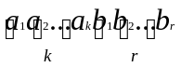 - комбінація систематичного коду
a₁, a₂, a_{k} – інформаційні розряди
b₁, b₂, b_{r} – перевірочні (надлишкові) розряди
Систематичним (n, k – кодом ) називається код, в якому перевірочні розряди є лінійною комбінацією інформаційних.
Систематичні коди володіють властивістю: якщо додати за модулем два дві комбінації систематичного коду, то перевірочні розряди отриманої комбінації будуть визначатись за тими ж правилами, що й перевірочні розряди початкових комбінацій. Тобто, маючи дві комбінації, що належать систематичному коду, то отримана шляхом сумування третя комбінація теж належить систематичному коду. Звідси слідує, що маючи певну кількість комбінацій систематичного коду, решту комбінацій можна отримати шляхом додавання за модулем два початкових комбінацій в різних поєднаннях.
Основна задача полягає у виборі початкових комбінацій, які повинні задовольняти наступним вимогам:
  - всі початкові комбінації повинні бути різні
  - нульова комбінація не повинна входити в початкові
  - початкові комбінації повинні бути лінійно незалежними, тобто для двох комбінацій повинна виконуватись умова: 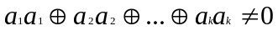
  - кількість одиниць в кожній початковій комбінації повинна бути не менше d_{min}
  - Сума за модулем два двох початкових комбінацій повинна містити не менше d_{min} одиниць
Початкові комбінації можна записати у вигляді матриці:

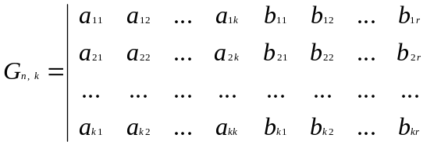

Матриця G_{n,k} називається утворюючою. ЇЇ можна розглядати як суму двох підматриць.
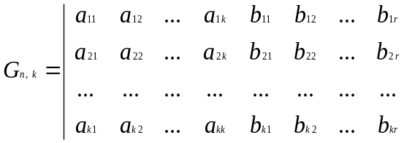
G_{k,k} G_{r,k}

Матриця G_{k,k} – інформаційна, G_{r,k} – перевірочна.
В теорії кодування встановлено, що в ролі квадратної матриці G_{k,k} зручно вибирати одиничну матрицю. Тоді G_{n,k} буде мати вигляд:
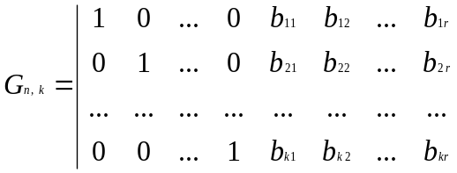
E_{k} G_{r,k}

Матриця G_{r,k} вибирається відповідно до двох вимог:
- кількість одиниць в кожному рядку матриці повинна бути не менше d_{min} – 1;
- сума за модулем два будь-яких двох рядків повинна містити не менше d_{min} – 2 одиниць;

Алгоритм побудови систематичного коду
з даною коректуючою здатністю
Розглянемо приклад.
Знайти всі комбінації систематичного коду, призначеного для передачі 16 повідомлень і здатного виправляти однократну помилку.

Щоб отримати комбінації коду, треба побудувати утворюючу матрицю G_{n,k}. Для її побудови необхідно знайти значення k, r і підібрати рядки матриці G_{r,k}. Початкові комбінації - це рядки матриці G_{n,k}. Всі решта комбінацій, згідно з властивостями систематичного коду, можна отримати шляхом додавання за модулем два всеможливих поєднань початкових комбінацій.
1. Знайдемо значення k.
Оскільки код повинен містити 16 комбінацій, то Np=2^{k} => k=log₂ Np = log₂16=4.
Отже, матриця складається з 4 рядків;
- Для визначення кількості стовпчиків матриці, необхідно знайти значення d_{min}. Оскільки код
повинен виправляти однократну помилку (t_{i}=1), то повинна виконуватись умова d_{min}>= 2t_{i}+1
=> d_{min}=3
3. Знайдемо значення r.
r можна визначити з границі Варшамова-Гільберта r log₂ (1+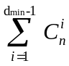)
Підставимо у вираз значення d_{min}, замість n (n=r+k) і знайдемо значення r, при якому
виконується нерівність. При d_{min}=3 використовується простіше співвідношення r=log₂ (n+1).
r=log₂(4+r+1) => r=3 ; n=k+r; k=4
Отже, матриця складається з 3 рядків.
4. Запишемо перевірочну матрицю G_{r,k}, відповідно до вимог.
G1_{r,k} = 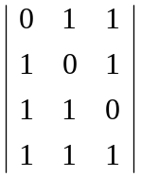 G2_{r,k} =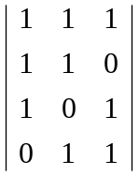 G3_{r,k} = 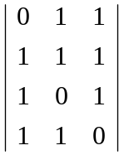
Відповідно до вимог їх може бути три. Виберемо першу матрицю G1.

5. Утворююча матриця G_{n,k} буде мати вигляд

G_{7,4} = 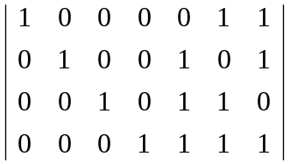
E₄ G_{3,4}

6. Отримана утворююча матриця визначає всі комбінації коду, які нам потрібно побудувати. зпишемо всі 16 комбінацій.
1. 0000000 2. 1000011 3. 0100101 4. 0010110
5. 0001111 6. 1100110 7. 1010101 8. 1001100
9. 0110011 10. 0101010 11. 0011001 12. 1110000
13. 0111100 14. 1111111 15. 1101001 16. 1011010

Коректуючою здатністю коду називають його здатність виявляти помилки даної кратності t₀ і виправляти помилки кратності t_{i.}
Для характеристики коректуючої здатності коду вводять поняття мінімальної кодової відстані d_{min}. Існують чіткі співвідношення, які зв’язують t₀, t_{i}, d_{min.}
Для того, щоб код міг виявляти помилки кратності до t₀ включно, необхідно виконання умови: d_{min} t₀+1.

Розглянемо приклад.
Нехай потрібно побудувати код довжиною n=3, який повинен виявляти однократні помилки (t₀=1). Виберемо в якості комбінацій коду цілі двійкові числа: V1=000, V2=001, V3=010, V4=011, V5=100, V6=101, V7=110, V8=111.
Запишемо таблицю кодових відстаней.
V | V1 | V2 | V3 | V4 | V5 | V6 | V7 | V8
V1 | 0 | 1 | 1 | 2 | 1 | 2 | 2 | 3
V2 | 1 | 0 | 2 | 1 | 2 | 1 | 3 | 2
V3 | 1 | 2 | 0 | 1 | 2 | 3 | 1 | 2
V4 | 2 | 1 | 1 | 0 | 3 | 2 | 2 | 1
V5 | 1 | 2 | 2 | 3 | 0 | 1 | 1 | 2
V6 | 2 | 1 | 3 | 2 | 1 | 0 | 2 | 1
V7 | 2 | 3 | 1 | 2 | 1 | 2 | 0 | 1
V8 | 3 | 2 | 2 | 1 | 2 | 1 | 1 | 0

Маючи таблицю кодових відстаней, можна вибрати комбінації коду, які задовольняють значенням n=3 і t₀=1. З нерівності d_{min} t₀+1 отримаємо, що d_{min}=2.
З таблиці кодових відстаней в якості робочих комбінацій можна вибрати: V1, V4, V6, V7 або V2, V3, V5,V8.
Якщо код повинен виявляти двократні помилки, то з нерівності d_{min} t₀+1 отримаємо, що d_{min}=3. Тоді робочі комбінації будуть: V1, V8 або V2, V7.
Для того, щоб код міг виправляти помилки кратності до t_{i} включно, необхідно, щоб виконувалась умова: d_{min}2t_{i}+1.
Для того, щоб код міг виявляти помилки до t₀ і виправляти помилки до ti включно, потрібно виконання умови: d_{min}>=t₀+t_{i}+1

